Nama = Setya Hadi Nugroho

NIM = 222112358

Kelas = 2KS1

Praktikum pertemuan 3

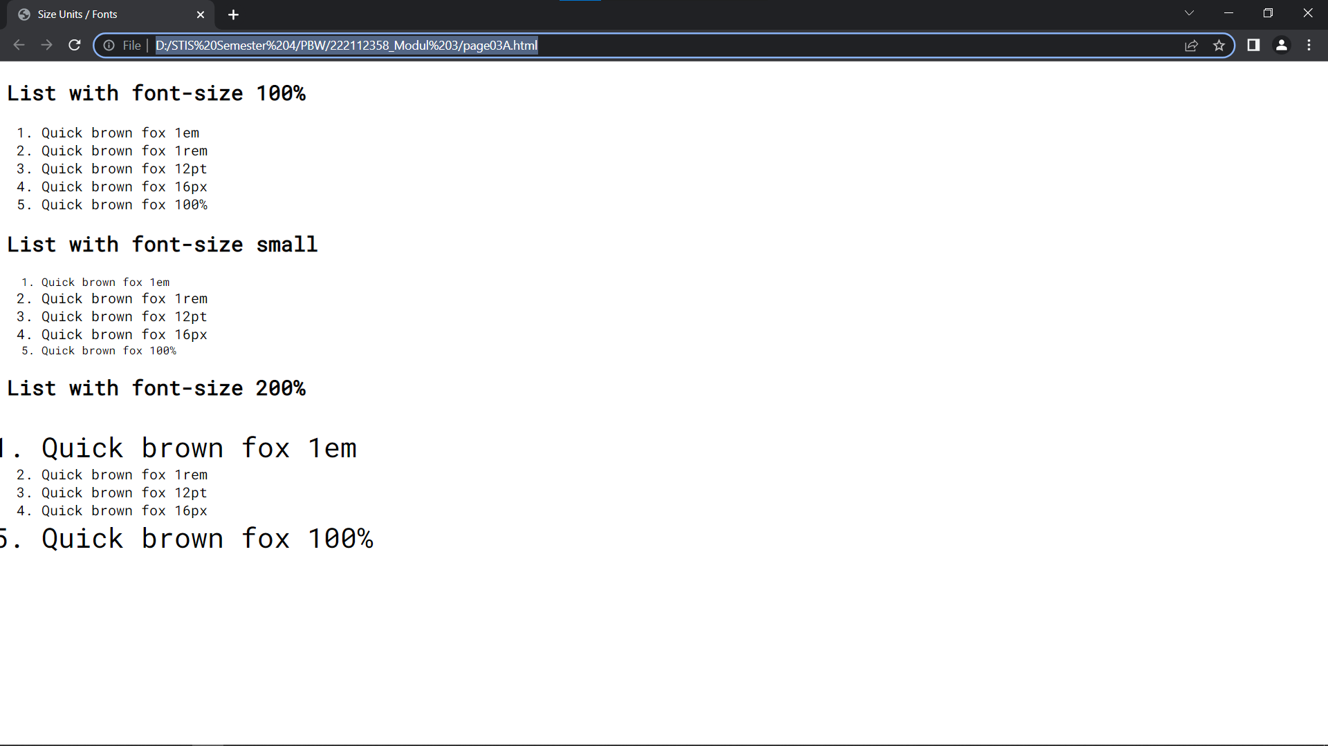

1. Cari tahu dan diskusikan dengan teman Anda, mengapa ada huruf yang ukurannya

berbeda dari yang lainnya? Karena font-size setiap tag memiliki ukuran yang satuannya berbeda yang diantaranya terdiri dari em, rem, pt, ox, dan %.

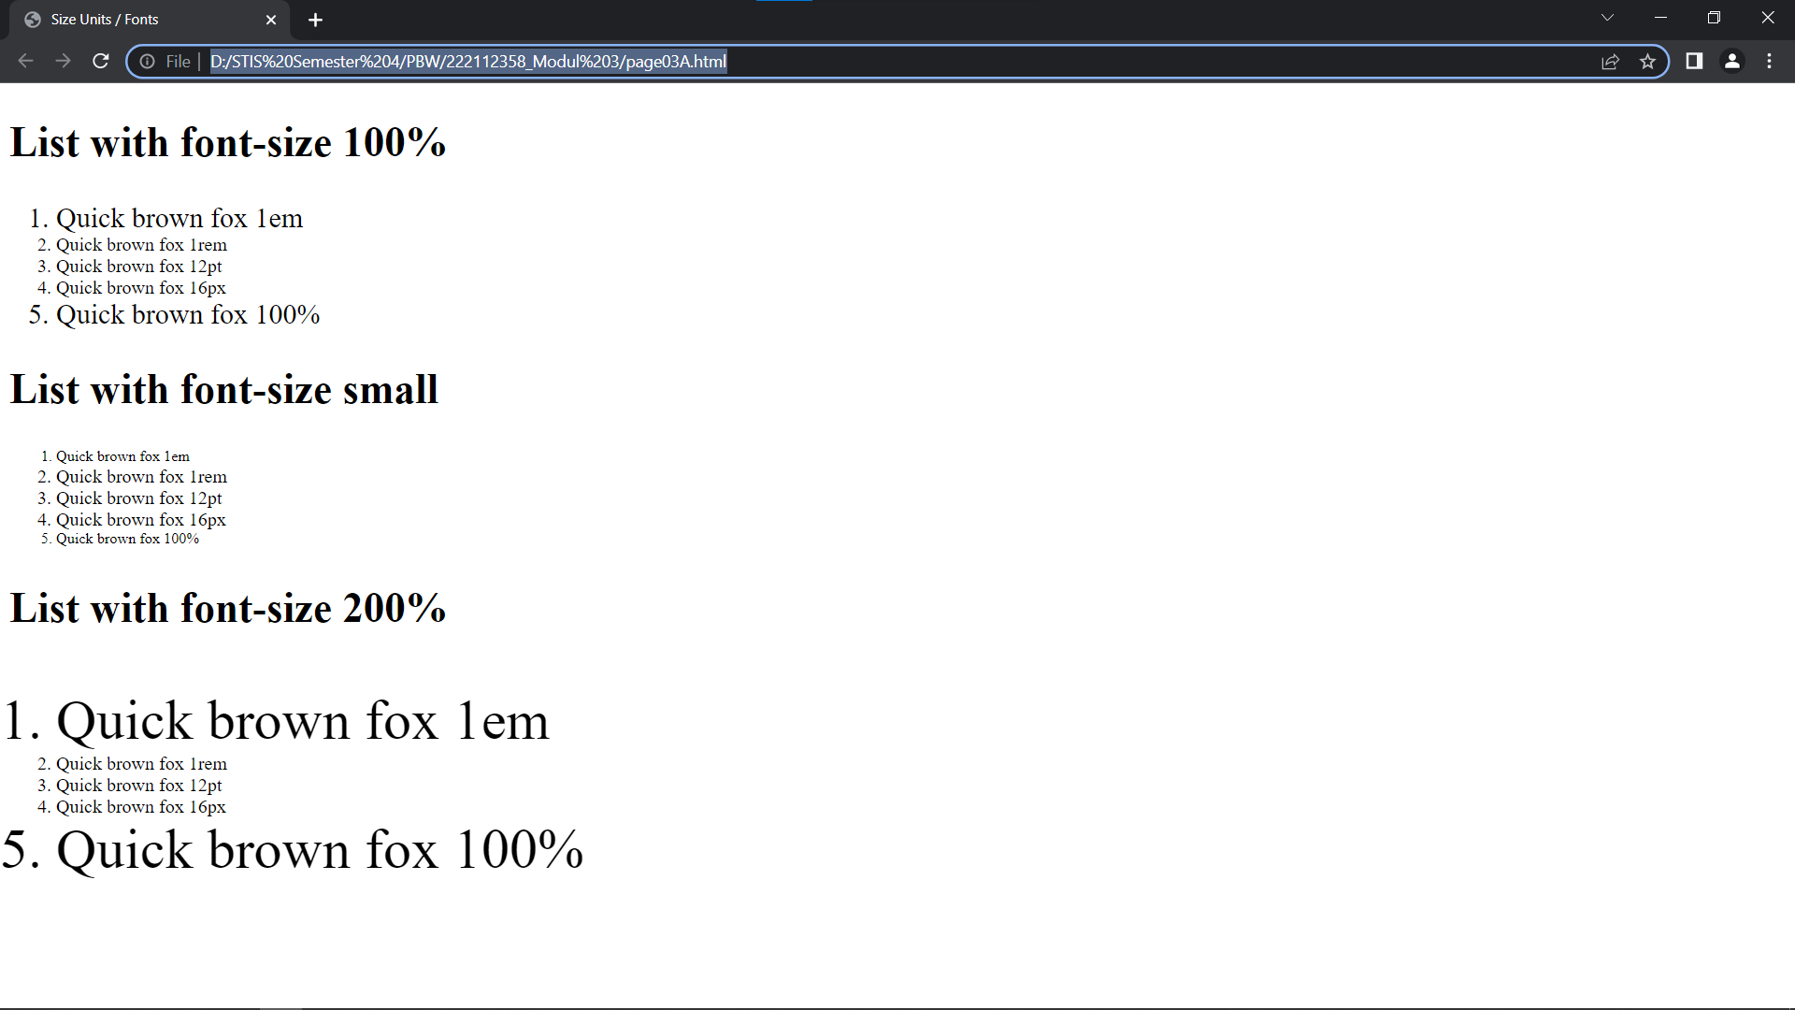

* Ubah tag <body> dalam page03A.html menjadi <body style="font-size: 24px”>.

Simpan file, lalu muat kembali (reload/refresh) di dalam web browser. Bagaimana

perubahan pada halaman yang ditampilkan? Mengapa ada ukutan huruf yang

berubah dan ada yang tidak berubah? Karena terdapat

* Small memiliki absolute keyboard
* Percentage relative terhadap element parents
* Em relative terhadap element parent
* Rem relative terhadap elemen root/ HTML



* Bagaimana tampilannya berubah? Apa itu jenis huruf monospace?

Monospace (atau monospaced font, juga disebut fixed-pitch, fixed-width atau non-proportional font) adalah jenis huruf (font) yang ukuran melintang huruf dan karakternya sama lebarnya secara horizontal.[1] Berbeda dengan jenis-jenis huruf yang lebarnya tidak sama untuk setiap hurufnya, yang dikenal sebagai variable-width fonts.

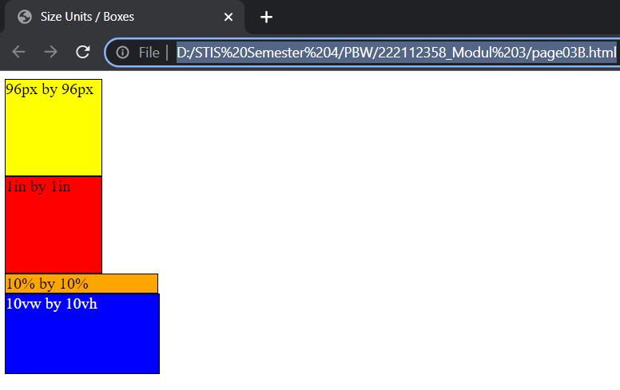

Kotak merah berukuran 1 inch lebar dan 1 inch tinggi. Apakah ukurannya sesuai dengan 1 inch yang ‘sebenarnya’? Jika tidak, mengapa?  **inchi** adalah sekitar 25,4 mm. Ukuran **point (pt)** sering digunakan dalam media cetak offline seperti *Microsoft word* dalam menentukan ukuran dari **font**. 1 inchi setara dengan 72pt, sehingga ukuran font normal sebesar 12pt setara dengan seperdelapan inchi. Contoh penggunaannya dalam CSS: **p {font-size: 18pt;}** sama dengan **p {fontsize: 0.25in;}.** namun banyak browser yang mengabaikan spesifikasi ini dan menyamakan 1 inch dengan 1 inch sesungguhnya yang terdapat di monitor.

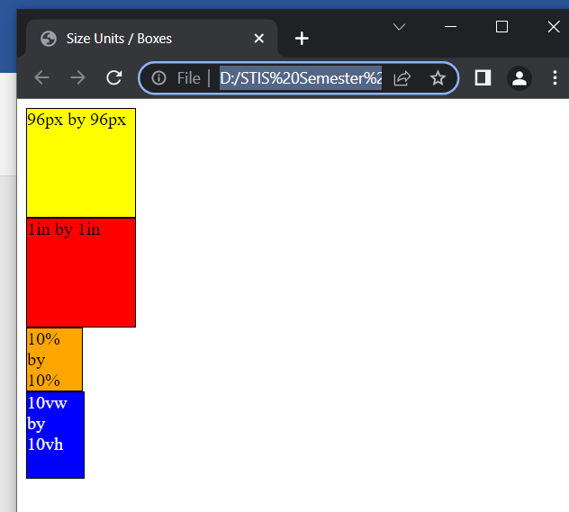

* Ubah ukuran jendela web browser, dan amati bagaimana lebar dan tinggi dari dua kotak tersebut berubah.? Lebar dan tinggi kotak baris ke-3 dan ke-4 ketika layer dikecilkan mengalami perubahan, karena kita belum mengatur program di CSS nya agar ukuran kotak bisa responsive Ketika layer dikecilkan. Untuk membuat halaman agar responsive bisa mengaturnya di media queries.
* Mengapa kotak warna oranye memiliki lebar sedikit lebih kecil dibandingkan dengan kotak warna biru? Lebar dari kotak warna biru adalah ‘10vw’, yaitu 10% dari lebar viewport,

sedangkan lebar dari kotak warna oranye adalah ’10%’, yaitu 10% dari lebar blok

yang ada di sekelilingnya. Sehingga ukuran yang dihasilkan kedua berbeda karena satuan yang digunakannya berbeda.

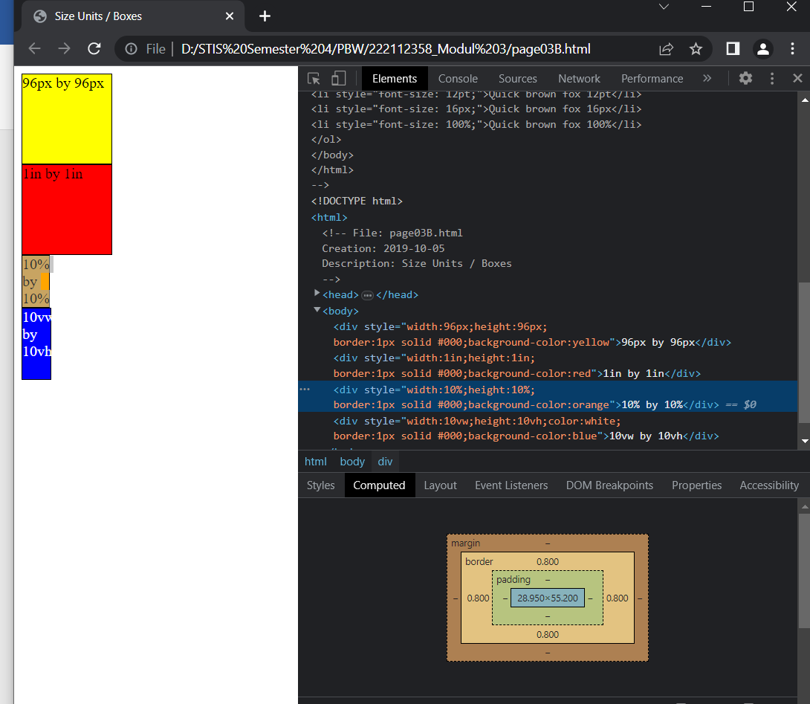

* Apa yang menjadi blok yang mengelilingi kotak warna oranye? Yang menjadi blok yang mengelilingi kotak warna orange adalah body. Sedangkan body memiliki nilai margin dan padding
* Tinggi dari kotak warna biru adalah ‘10vh’, yaitu 10% dari tinggi viewport, sedangkan tinggi dari kotak warna oranye adalah ’10%’, yaitu 10% dari tinggi kotak yang ada di sekelilingnya. Mengapa sepertinya pengaturan tinggi tidak berfungsi seperti yang diharapkan? Tinggi kotak orange tidak akan berubah Ketika kita menggunakan satuan %, karena jika ingin menggunakan satuan % ukuran tersebut akan relative terhadap body. Sedangkan tinggi body belum di definisikan. Selain itu body tidak memilki nilai default.